Anexa nr.1
Nr. de ordin | Nr./Denumire lot | Specificarea tehnică deplină solicitată, Standard de referință | Schițe
1.1. | Masă de birou cu tumbă cu 3 sertare | Dimensiuni: Masă de birou: 1300x650x750H.  Noptieră: 420x470x550H  Material: Pal melaminat echivalent Egger, gr.18 mm; canturile prelucrate cu ABS de 0,5 / 2 mm.  Noptieră cu 3 sertare( 420x470x550H) - unul prevăzut cu lacăt; glisiere cu bile; mânere metalice; pe rotile, reglabile. Mecanisme cu închidere lentă echivalent Hettich/Blum; Termen de garantie - minim 12 luni. Produs in conditii de fabrica, calitate impecabila. Culoarea la alegerea Beneficiarului. | 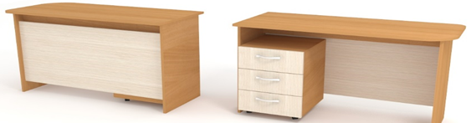6 buc
1.2. | Masă de birou cu tumbă cu 3 sertare | Dimensiuni: Masă de birou: 1500x650x750 H.  Noptieră: 420x470x550H.  Material: Pal melaminat echivalent Egger, gr.18 mm; canturile prelucrate cu ABS de 0,5 / 2 mm.  Noptieră cu 3 sertare( 420x470x550H) - unul prevăzut cu lacăt; glisiere cu bile; mânere metalice; pe rotile, reglabile. Mecanisme cu închidere lentă echivalent Hettich/Blum; Termen de garantie - minim 12 luni. Produs in conditii de fabrica, calitate impecabila. Culoarea la alegerea Beneficiarului. | 1 buc
1.3. | Masă de birou cu tumbă cu 3 sertare | Dimensiuni: Masă de birou: 1300x650x750 H.  Noptieră: 500x500x600H.  Material: Pal melaminat echivalent Egger, gr.18 mm; canturile prelucrate cu ABS de 0,5 / 2 mm.  Noptieră cu 3 sertare( 500x500x600H) - unul prevăzut cu lacăt; glisiere cu bile; mânere metalice; pe rotile, reglabile. Mecanisme cu închidere lentă echivalent Hettich/Blum; Termen de garantie - minim 12 luni. Produs in conditii de fabrica, calitate impecabila. Culoarea la alegerea Beneficiarului. | 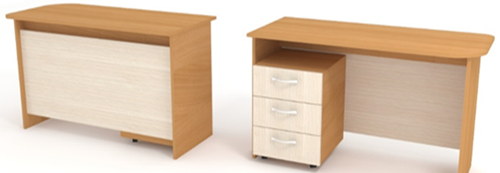4 buc
1.4. | Masă de birou cu tumbă cu 3 sertare | Dimensiuni: Masă de birou: 1500x1300x750 H.  Noptieră: 420x470x550H.  Material: Pal melaminat echivalent Egger, gr.18 mm; canturile prelucrate cu ABS de 0,5 / 2 mm.  Noptieră cu 3 sertare( 420x470x550H) - unul prevăzut cu lacăt; glisiere cu bile; mânere metalice; pe rotile, reglabile. Mecanisme cu închidere lentă echivalent Hettich/Blum; Termen de garantie - minim 12 luni. Produs in conditii de fabrica, calitate impecabila. Culoarea la alegerea Beneficiarului. | 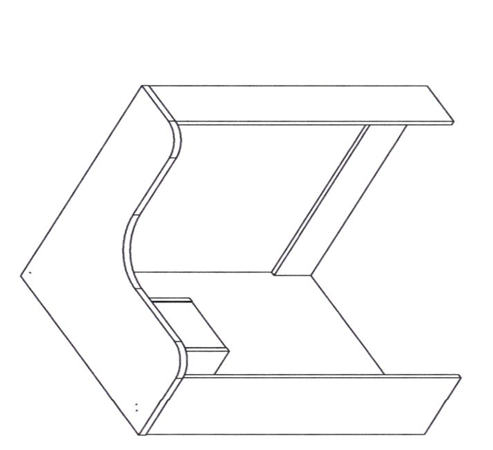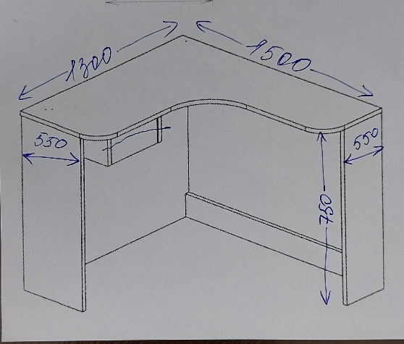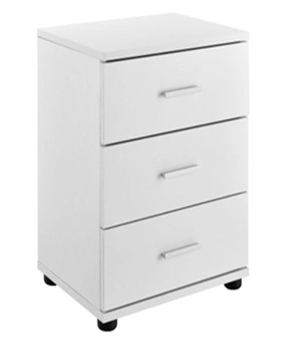  2 buc
1.5 | Dulap pentru documentația medicală | Dulap oficiu nr2 (VD) p-u documentația medicală – Dimensiuni: 1500x500x2000H (cu 2 uși)  Corpul sa fie executat din PAL Egger, gr.18 mm; canturile prelucrate cu ABS de 0,5 / 2 mm. Usa superioara sa fie executata din sticla g=4mm incadrata in profil de aluminiu. Restul usilor sa fie executate din MDF g=18mm acoperit cu pelicula PVC. Minere cilindrice, culoare satin. Polite interioare. Picioare metalice h=80mm. Mecanisme cu închidere lentă echivalent Hettich/Blum; Termen de garantie - minim 12 luni. Produs in conditii de fabrica, calitate impecabila. Culoarea la alegerea Beneficiarului. | 1 buc 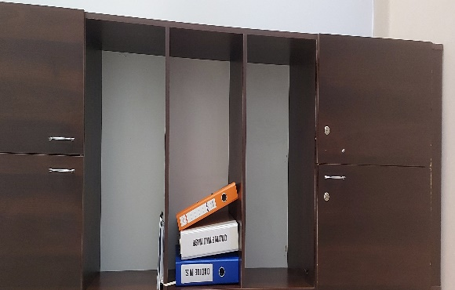
1.6 | Dulap pentru documentația medicală | Dulap oficiu nr2 (VD) p-u documentația medicală - Dimensiuni: 600x500x2000H (cu 1 ușa)  Corpul sa fie executat din PAL Egger, gr.18 mm; canturile prelucrate cu ABS de 0,5 / 2 mm. Polite interioare. Picioare metalice h=80mm. Mecanisme cu închidere lentă echivalent Hettich/Blum; Termen de garantie - minim 12 luni. Produs in conditii de fabrica, calitate impecabila. Culoarea la alegerea Beneficiarului. | 1 buc 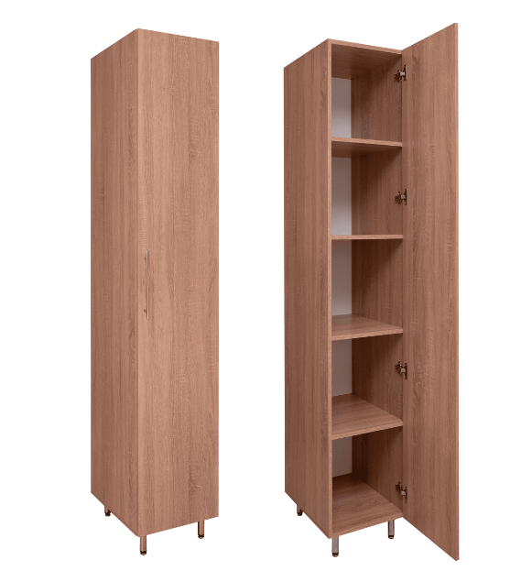
1.7 | Dulap pentru documentația medicală | Dulap oficiu nr2 (VD) p-u documentația medicală -Dimensiuni: 1200x450x2000H  Corpul sa fie executat din Egger, gr.18 mm; canturile prelucrate cu ABS de 0,5 / 2 mm. Usa superioara sa fie executata din sticla g=4mm incadrata in profil de aluminiu. Restul usilor sa fie executate din MDF g=18mm acoperit cu pelicula PVC, una prevăzuta cu lacăt; Minere cilindrice, culoare satin. Polițe interioare. Picioare metalice h=80mm. Mecanisme cu închidere lentă echivalent Hettich/Blum; Termen de garantie - minim 12 luni. Produs in conditii de fabrica, calitate impecabila. Culoarea la alegerea Beneficiarului. | 3 buc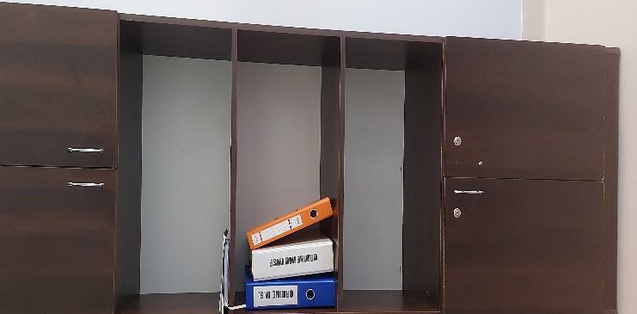
1.8 | Dulap pentru documentația medicală | Dulap oficiu nr2 (VD) p-u documentația medicală - Dimensiuni: 1000x450x2200H  Corpul sa fie executat din Egger, gr.18 mm; canturile prelucrate cu ABS de 0,5 / 2 mm. Usa superioara sa fie executata din sticla g=4mm incadrata in profil de aluminiu. Restul usilor sa fie executate din MDF g=18mm acoperit cu pelicula PVC, una prevăzuta cu lacăt; Minere cilindrice, culoare satin. Polițe interioare. Picioare metalice h=80mm. Mecanisme cu închidere lentă echivalent Hettich/Blum;Termen de garantie - minim 12 luni. Produs in conditii de fabrica, calitate impecabila. Culoarea la alegerea Beneficiarului. | 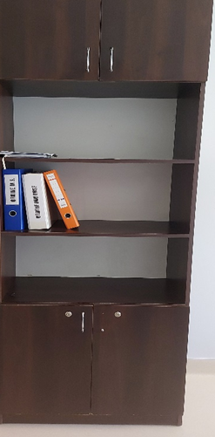2 buc
1.9 | Masă de birou pentru 2 calculatoare | Dimensiuni :2500 x 600 x750 H  Corpul mesei din PAL melaminat echivalent Egger U113 ST9 și canturile prelucrate cu ABS 0,5/2mm. gr. 18 mm. Topul din blat compact 12mm echivalent Egger w1101 st76 dimensiuni 2500 x 600 x 750H. Picior metallic executat la utilaj industrial de sudat. Picior cu forma plata coloana si talpa piciorului din țeavă 50x20x1,5mm vopsit în cîmp electro static. Culoarea la alegerea Beneficiarului.  Termen de garantie – minim12 luni.  Produs in conditii de fabrica, calitate impecabila. Culoarea mobilierului la alegerea Beneficiarului. | 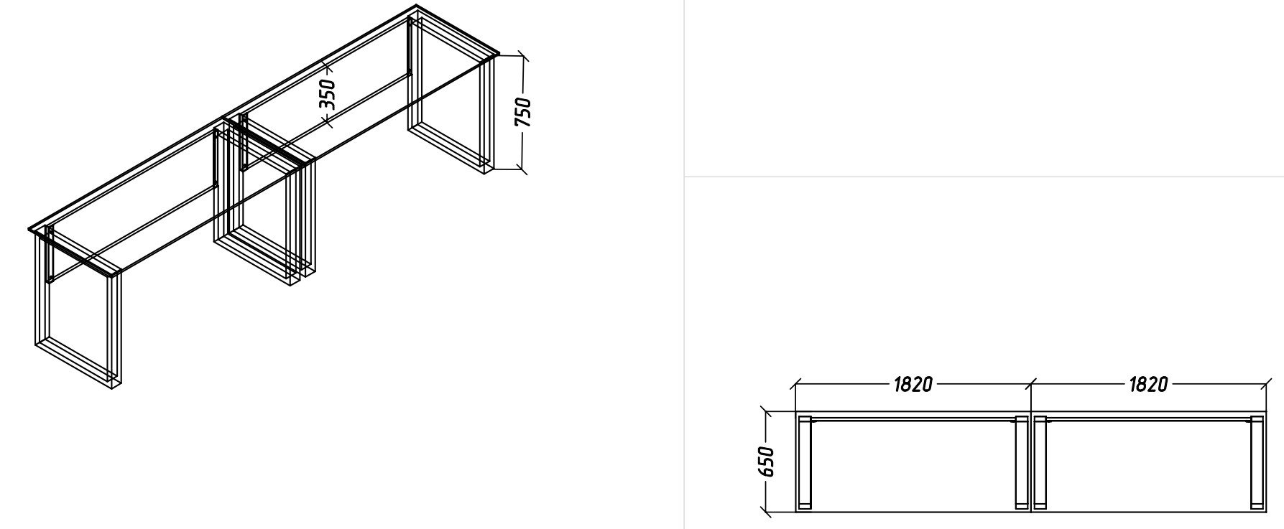1 buc
1.10 | Comodă cu 4 sertare | Dimensiuni:500x500x750H  Corpul sa fie executat din PAL melaminat, grosimea 18mm cant ABS 2mm.  Fatadele sertarelor sa fie executate din MDF de 18mm acoperit cu pelicula PVC. Comoda sa fie dotate cu 4 sertare cu mecanism glisier cu bila, una prevăzuta cu lacăt; Minere cilindrice, culoare satin. Lacat central. Rotile din plastic, H=50mm.  Termen de garantie - minim 12 luni. Produs in conditii de fabrica, calitate impecabila. Culoarea mobilierului la alegerea Beneficiarului. | 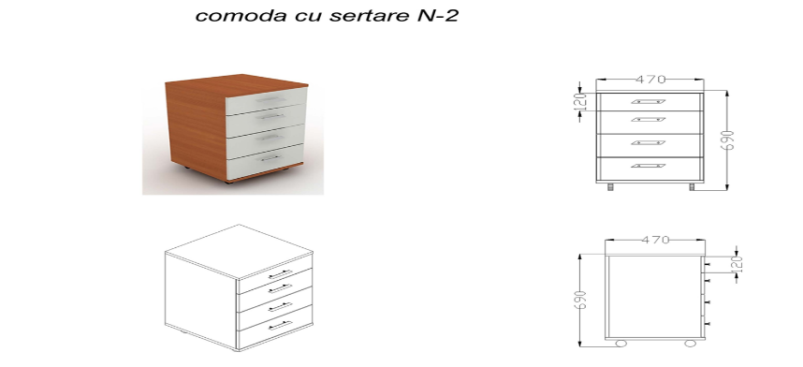1 buc
1.11 | Noptieră pentru printer cu 2 uși | Dimensiuni: 700x500x650H.  Material: Corpul sa fie executat din PAL sa fie executat din Egger, gr.18 mm; canturile prelucrate cu ABS de 0,5 / 2 mm.  Feronerie: mânere metalice; picioare h-60 mm, reglabile. Mecanisme cu închidere lentă echivalent Hettich/Blum;  Termen de garantie - minim 12 luni. Produs in conditii de fabrica, calitate impecabila. Culoarea mobilierului la alegerea Beneficiarului. | 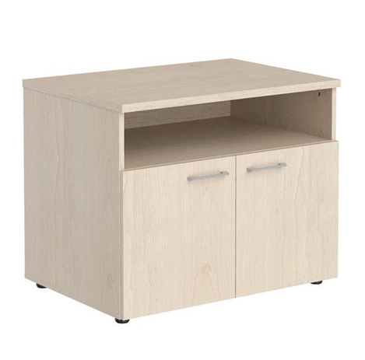 2 buc
1.12 | Noptieră pentru printer cu 2 uși | Dimensiuni: 700x500x650H.  Material: Corpul sa fie executat din PAL melaminat echivalent Egger ST9 gr. 18 mm și canturile prelucrate cu ABS 0,5/2mm . Feronerie: mânere metalice; picioare h-60 mm, reglabile. Termen de garantie - minim 12 luni. Produs in conditii de fabrica, calitate impecabila. Culoarea mobilierului la alegerea Beneficiarului. | 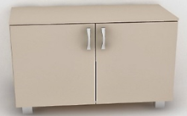  1 buc.
1.13 | Masă de birou pentru conferințe în formă de T | Masă birou 1200x650x750H. Masa atasata 1400 x 650x750H. Corpul mesei din PAL melaminat echivalent Egger U113 ST9 și canturile prelucrate cu ABS 0,5/2mm. gr. 18 mm. Topul din PAL melaminat echivalent Egger U113 ST9 și canturile prelucrate cu ABS 2/42. gr. 36 mm Termen de garantie - minim 12 luni. Produs in conditii de fabrica, calitate impecabila. Culoarea mobilierului la alegerea Beneficiarului. | 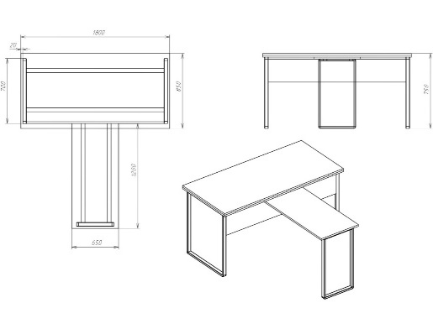1 buc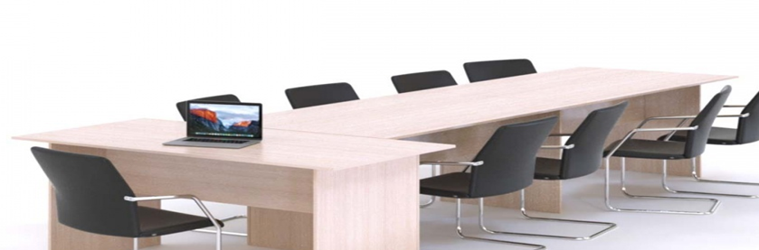
1.14 | Masă de birou pentru conferințe conferințe în formă de T | Masă birou 1200 x 650 x 750H. Masa atasata 2850x 700x750H. Corpul mesei din PAL melaminat echivalent Egger U113 ST9 și canturile prelucrate cu ABS 0,5/2mm. gr. 18 mm. Topul din PAL melaminat echivalent Egger U113 ST9 și canturile prelucrate cu ABS 2/42. gr. 36 mm. Termen de garantie - minim 12 luni. Produs in conditii de fabrica, calitate impecabila. Culoarea mobilierului la alegerea Beneficiarului. | 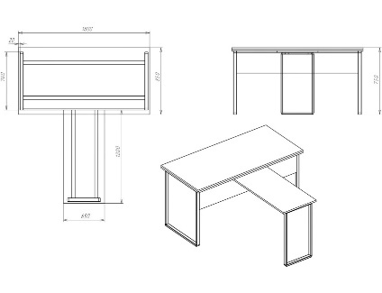1 buc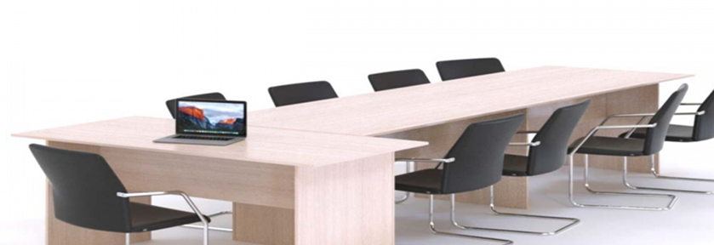
1.15 | Masă de birou p-u calculator | Dimensiuni: 1000 x 500 x 750H.Corpul mesei din PAL melaminat echivalent Egger U113 ST9 și canturile prelucrate cu ABS 0,5/2mm. gr. 18 mm. Topul din PAL melaminat echivalent Egger U113 ST9 și canturile prelucrate cu ABS 2/42. gr. 36 mm , Picior metalic executat la utilaj industrial de sudat. Picior cu forma plata coloană si talpa piciorului din țeavă 50x20x1,5mm vopsit în cîmp electro static . Termen de garantie - minim 12 luni. Produs in conditii de fabrica, calitate impecabila. Culoarea mobilierului la alegerea Beneficiarului. | 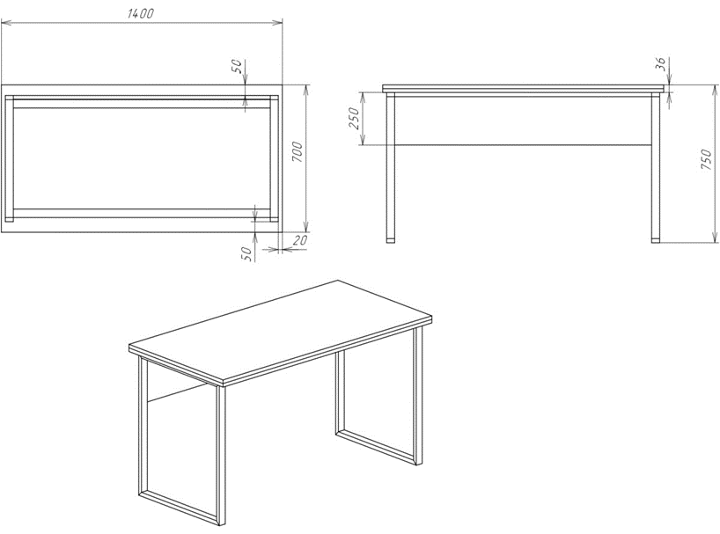1 buc
1.16 | Masă sufragerie – 850 x 750 x 750H. | Dimensiuni: 850 x 750 x 750H.Corpul mesei din PAL melaminat echivalent Egger ST9 și canturile prelucrate cu ABS 0,5/2mm. gr. 18 mm. Topul din PAL melaminat echivalent Egger ST9 și canturile prelucrate cu ABS 2/42. gr. 36 mm. Picior metalic executat la utilaj industrial de sudat. Picior cu forma plata coloană și talpa piciorului din țeavă 50x20x1,5mm vopsit în cîmp electro static de culoare antracit.  Termen de garantie - minim 12 luni. Produs in conditii de fabrica, calitate impecabila. Culoarea mobilierului la alegerea Beneficiarului. | 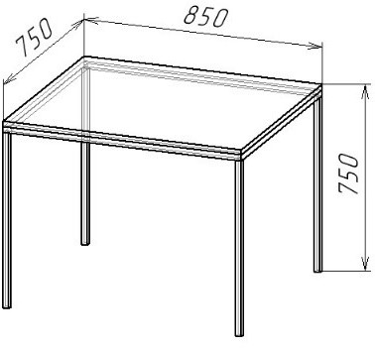2 buc
1.17 | Masă sufragerie – 1000 x 750 x 750H. | Dimensiuni: 1000 x 750 x 750H.Corpul mesei din PAL melaminat echivalent Egger ST9 și canturile prelucrate cu ABS 0,5/2mm. gr. 18 mm. Topul din PAL melaminat echivalent Egger ST9 și canturile prelucrate cu ABS 2/42. gr. 36 mm. Picior metalic executat la utilaj industrial de sudat. Picior cu forma plata coloană și talpa piciorului din țeavă 50x20x1,5mm vopsit în cîmp electro static de culoare antracit. static de culoare antracit.  Termen de garantie - minim 12 luni. Produs in conditii de fabrica, calitate impecabila. Culoarea mobilierului la alegerea Beneficiarului. | 1 buc
1.18 | Dulap p-u păstrarea lenjeriei | Dimensiuni: 800x400 x 2000H cu două uși. Corpul dulapului din PAL melaminat echivalent Egger U113 ST9 gr. 18 mm și canturile prelucrate cu ABS 0,5/2mm. Rafturile interioare conform desenului tehnic; Mecanisme cu închidere lentă echivalent Hettich/Blum; Minere metalice (la alegerea beneficiarului); Picioare plastic h=100mm; Plintă pe toata suprafața vizibila; Usile prevăzute cu lacăt; Termen de garantie - minim 12 luni. Produs in conditii de fabrica, calitate impecabila. Culoarea mobilierului la alegerea Beneficiarului. | 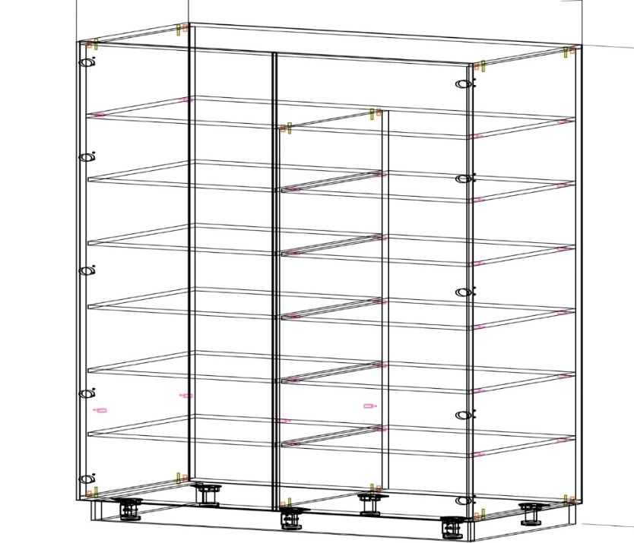2 buc
1.19 | Dulap cu 4 usi Dimensiuni:  2000H x1440x500mm. | Dimensiuni: 2000H x1440x500mm.  Corpul din PAL melaminat echivalent Egger ST9 gr. 18 mm și canturile prelucrate cu ABS 0,5/2mm. Rafturile interioare conform desenului tehnic; Mecanisme cu închidere lentă echivalent Hettich/Blum; Mînere metalice (la alegerea beneficiarului); Picioare metalice h=100mm; Plintă pe toată suprafața vizibilă; La necesitate ușile prevăzute cu lacăt. Termen de garantie - minim 12 luni. Produs in conditii de fabrica, calitate impecabila. Culoarea mobilierului la alegerea Beneficiarului. | 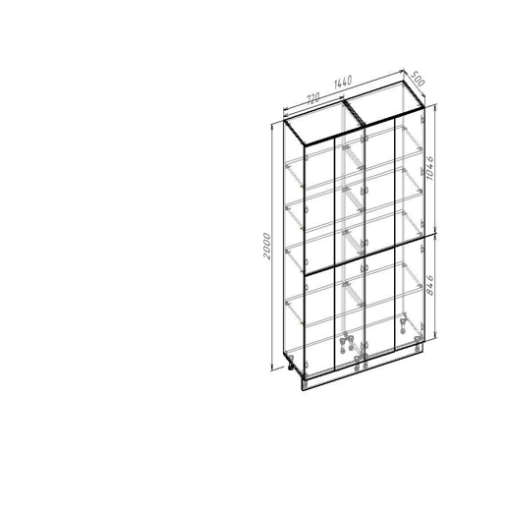2 buc
1.20 | Dulap (penar) p-u o persoană | Dimensiuni: 400x500x2100H. Corpul din PAL melaminat echivalent Egger U113 ST9 gr. 18 mm și canturile prelucrate cu ABS 0,5/2mm. . Rafturile interioare coform imaginei atașate prevăzut cu lacăt; Mecanisme cu închidere lentă echivalent Hettich/Blum; Mînere metalice (la alegerea beneficiarului); Picioare metalice h=100mm; Plintă pe toată suprafața vizibilă; Produs in condiții de fabrică, calitate inpecabilă. Usa prevăzuta cu lacăt; Termen de garantie - minim 12 luni. Produs in conditii de fabrica, calitate impecabila. Culoarea mobilierului la alegerea Beneficiarului. | 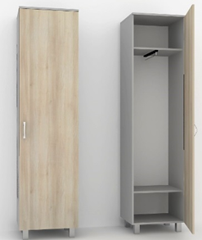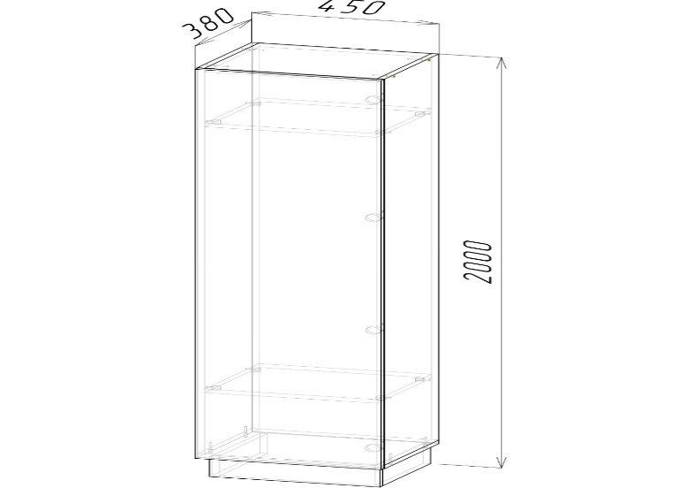39 buc
1.21 | Dulap (penar) p-u o persoană | Dimensiuni: 400x400x2100H. Corpul din PAL melaminat echivalent Egger U113 ST9 gr. 18 mm și canturile prelucrate cu ABS 0,5/2mm. Rafturile interioare coform imaginei atașate; Mecanisme cu închidere lentă echivalent Hettich/Blum. În interior cu 1 raft sus și 1 raft jos și support extensibil pentru umerașe. Mînere metalice (la alegerea beneficiarului); Picioare metalice h=100mm; Plintă pe toată suprafața vizibilă; Produs in condiții de fabrică, calitate inpecabilă. Produs in condiții de fabrică, calitate inpecabilă. Termen de garantie - minim 12 luni. Produs in conditii de fabrica, calitate impecabila. Culoarea mobilierului la alegerea Beneficiarului. | 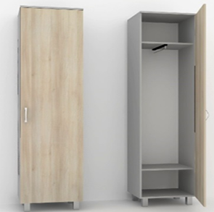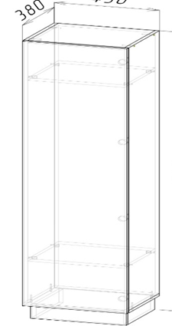 11 buc
1.22 | Dulap . Dulap (penar) p-u personal | Dimensiuni: 600x450x1800H.Corpul din PAL melaminat echivalent Egger U113 ST9 gr. 18 mm și canturile prelucrate cu ABS 0,5/2mm. Cu rafturi interioare comform imaginei atașate; Mecanisme cu închidere lentă echivalent Hettich/Blum; Mînere metalice (la alegerea beneficiarului); Picioare metalice h=100mm; Plintă pe toată suprafața vizibilă. Termen de garantie - minim 12 luni. Produs in conditii de fabrica, calitate impecabila. Culoarea mobilierului la alegerea Beneficiarului. | 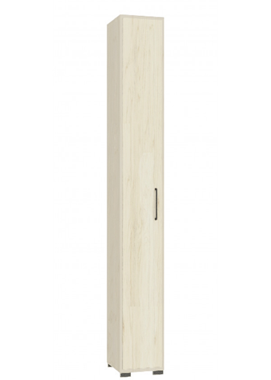1 buc 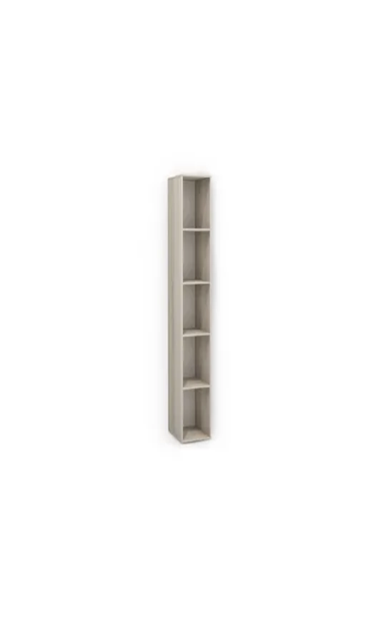
1.23 | Mini bucatarie | Dimensiuni: 2200x500x1800H  Bucataria executat din partea superioara si partea inferioara. Corpul din PAL melaminat echivalent Egger U113 ST9 gr. 18 mm și canturile prelucrate cu ABS 0,5/2mm. . Topul din blat compact 12mm echivalent Egger w1101 st76 Bucataria sa fie montata pe picioare metalice h=100mm. Blatul sa fie de grosimea 38mm.Mecanisme cu închidere lentă echivalent Hettich/Blum; Fără lavoar. Minere metalice (la alegerea beneficiarului); Plinta pe toata suprafata vizibila;  Termen de garantie 24 luni.  Produs in conditii de fabrica, calitate impecabila.  Culoarea mobilierului la alegerea Beneficiarului. | 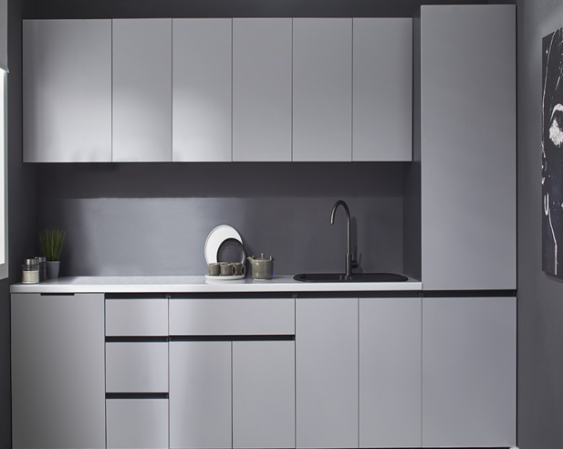  1 buc
1.24 | Mini bucatarie | Dimensiuni: 3000x500x1800H  Bucataria executat din partea superioara si partea inferioara. Corpul din PAL melaminat echivalent Egger U113 ST9 gr. 18 mm și canturile prelucrate cu ABS 0,5/2mm. Topul din blat compact 12mm echivalent Egger w1101 st76 Bucataria sa fie montata pe picioare metalice h=100mm. Blatul sa fie de grosimea 38mm.Mecanisme cu închidere lentă echivalent Hettich/Blum; Fără lavoar. Minere metalice (la alegerea beneficiarului); Plinta pe toata suprafata vizibila;  Termen de garantie 24 luni.  Produs in conditii de fabrica, calitate impecabila.  Culoarea mobilierului la alegerea Beneficiarului. | 1 buc
1.25 | Banchetă | Dimensiuni:1000x500x600H  Corpul sa fie PAL melaminat echivalent Egger U113 ST9 gr. 18 mm și canturile prelucrate cu ABS 0,5/2mm. Picioare metalice h=50-600mm  Termen de garantie - minim 12 luni.  Produs in conditii de fabrica, calitate impecabila.  Culoarea mobilierului la alegerea Beneficiarului | 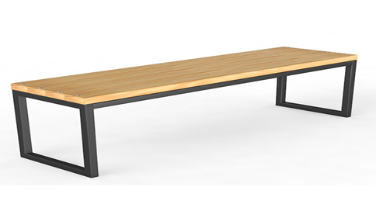 3 buc
1.26 | Dulap p-u medicamente 800x500x2000H | Dimensiuni: 800x500x2000H  Corpul sa fie executat PAL melaminat echivalent Egger U113 ST9 gr. 18 mm și canturile prelucrate cu ABS 0,5/2mm. Usa superioara sa fie executata din sticla g=4mm incadrata in profil de aluminiu prevăzut cu lacăt. Restul usilor sa fie executate din MDF g=18mm acoperit cu pelicula PVC. Minere cilindrice, culoare satin. Polite interioare. Picioare metalice h=80mm. Termen de garantie - minim 12 luni.  Produs in conditii de fabrica, calitate impecabila.  Culoarea mobilierului la alegerea Beneficiarului | 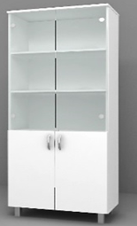 4 buc
1.27 | Dulap p-u medicamente 800x400x2000H | Dimensiuni: 800x400x2000H  Corpul sa fie executat din PAL melaminat echivalent Egger U113 ST9 gr. 18 mm și canturile prelucrate cu ABS 0,5/2mm. Usa superioara sa fie executata din sticla g=4mm incadrata in profil de aluminiu prevăzut cu lacăt. Restul usilor sa fie executate din MDF g=18mm acoperit cu pelicula PVC. Minere cilindrice, culoare satin. Polite interioare. Picioare metalice h=80mm. Termen de garantie - minim 12 luni.  Produs in conditii de fabrica, calitate impecabila.  Culoarea mobilierului la alegerea Beneficiarului | 1 buc
1.28 | Dulap p-u medicamente 1200x500x2000H | Dimensiuni: 1200x500x2000H  Corpul sa fie executat din PAL melaminat echivalent Egger U113 ST9 gr. 18 mm și canturile prelucrate cu ABS 0,5/2mm. Usa superioara sa fie executata din sticla g=4mm incadrata in profil de aluminiu prevăzut cu lacăt Restul usilor sa fie executate din MDF g=18mm acoperit cu pelicula PVC. Minere cilindrice, culoare satin. Polite interioare. Picioare metalice h=80mm. Termen de garantie - minim 12 luni.  Produs in conditii de fabrica, calitate impecabila.  Culoarea mobilierului la alegerea Beneficiarului | 1 buc
1.29 | Stilaj cu rafturi | Dimensiuni: 1000x600x2000H  Corpul si politele sa fie executate din PAL melaminat echivalent Egger U113 ST9 gr. 18 mm și canturile prelucrate cu ABS 0,5/2mm. Picioare metalice h=80mm.Termen de garantie - minim 12 luni.Produs in conditii de fabrica, calitate impecabila.  Culoarea mobilierului la alegerea Beneficiarului | 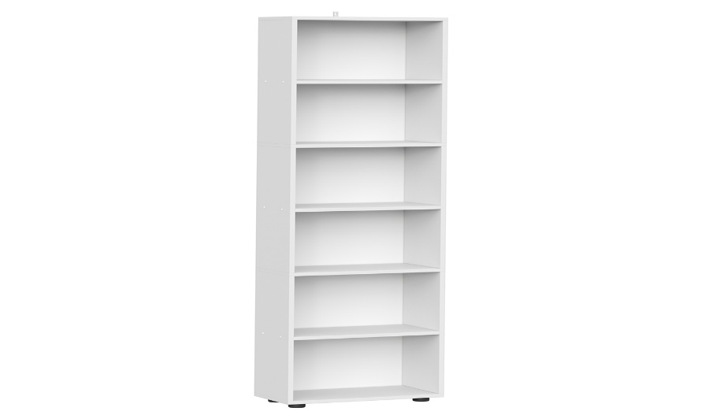12 buc
1.30 | Stilaj cu rafturi (PAL) | Dimensiuni: 1150x550x2200H  Corpul si politele sa fie executatedin din PAL melaminat echivalent Egger U113 ST9 gr. 18 mm și canturile prelucrate cu ABS 0,5/2 mm. Picioare metalice h=80mm.Termen de garantie - minim 12 luni.Produs in conditii de fabrica, calitate impecabila.  Culoarea mobilierului la alegerea Beneficiarului | 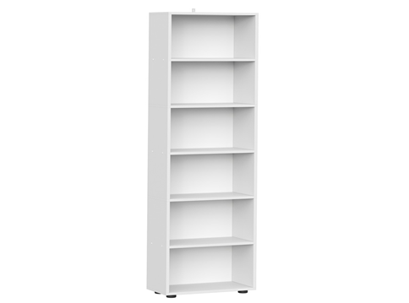1 buc
1.31 | Stilaj cu rafturi (PAL) | Dimensiuni: 1000x600x1800H  Corpul si politele sa fie executate din PAL melaminat echivalent Egger U113 ST9 gr. 18 mm și canturile prelucrate cu ABS 0,5/2mm Picioare metalice h=80mm.  Termen de garantie 2 ani.  Produs in conditii de fabrica, calitate impecabila.  Termen de garantie - minim 12 luni.Produs in conditii de fabrica, calitate impecabila. Culoarea mobilierului la alegerea Beneficiarului | 3 buc
2 | Oglindă | Oglinda 600x800  Polita sticla 150x500, mecanism de fixare pelican.  Termen de garantie - minim 3 ani.  Produs in conditii de fabrica, calitate impecabila. | 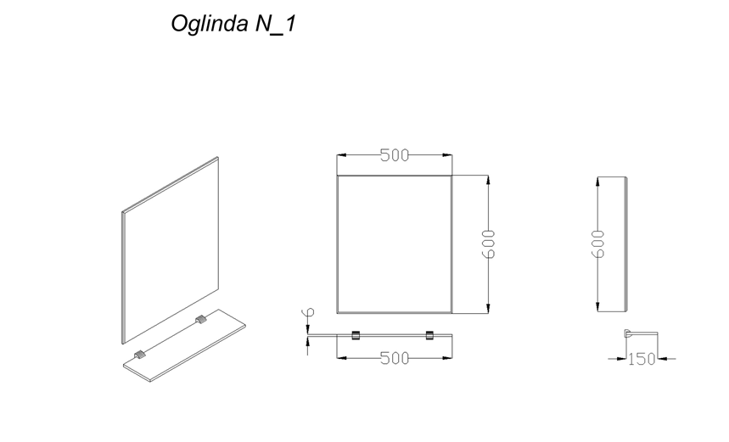6 buc

Notă: Se vor lua în considerare dimensiunile, indicate în specificația tehnică deplină solicitată, desenele servesc doar ca reper și vor suferi mici modificări.
- Mobilierul va fi confecționat din materie primă PAL melaminat (echivalent Egger) conform descrierii tehnice și schițelor atașate;
- Preventiv fabricării mobilierului, Prestatorul va stabili cu exactitate dimensiunile acestuia, cu iesire la fata locului, iar culoarea se va definitiva de comun cu Beneficiarul.
- Toate accesoriile, inclusiv mecanismele de închidere a ușilor/sertarelor, balamale, mînere, etc vor fi de calitate superioară;
- Prețul ofertei va include livrarea și instalarea mobilierului în încăperi;
-Garantie minim 12 luni din momentul instalrii.

Responsabil:

Șef secție TI STROKE Cernobrov D.

